Мозг хорошо устроенный, стоит больше, чем мозг, хорошо наполненный.
Мишель де Монтень

Теория функциональной асимметрии полушарий головного мозга за последние десятилетия прошла ряд этапов развития, накоплен значительный теоретический и практический материал, однако в практической работе педагогов и психологов дошкольных учреждений довольно редко учитываются данные об индивидуальном профиле функциональной асимметрии мозга ребенка, по которым можно определить особенности протекания ряда психических процессов.
Основы функциональной специализации полушарий мозга являются врожденными. Однако по мере развития ребенка происходит усложнение механизмов межполушарной асимметрии.
Существует несколько типов функциональной организации двух полушарий мозга:
- доминирование левого полушария – словесно-логический характер познавательных процессов, склонность к абстрагированию и обобщению (левополушрные люди);
- доминирование правого полушария – конкретно-образное мышление, развитое воображение (правополушарные люди);
- отсутствие ярко выраженного доминирования одного из полушарий (равнополушарные люди).

Специализация полушарий мозга в
процессе интеллектуальной деятельности

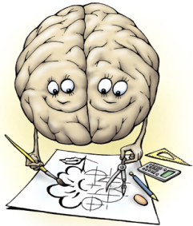
левое полушарие
речь
словесный слух
абстрактное (понятия)
способность к анализу детализирование
выстраивание алгоритмов
оперирование фактами, деталями, символами
словесное кодирование цветов (специальные и предметно соотнесенные названия)

правое полушарие
интонационная выразительность
образное слуховое восприятие
конкретное (признаки объектов)
работа по многим каналам
целостное
творческие возможности
интуиция
способность к адаптации
словесное кодирование основных цветов (простые названия)
жесткие связи:
предмет-цвет
цвет-слово
слово-цветной образ мира образное

В процессе обучения асимметрия усиливается: левое полушарие специализируется в знаковых операциях, и правое полушарие — в образных.

МАДОУ № 437 «Солнечный лучик»

Межполушарные связи
у детей
дошкольного возраста

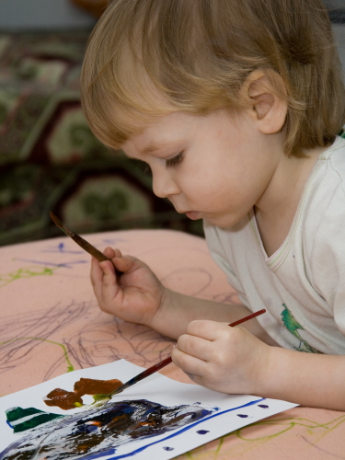

Учитель-дефектолог
Шаповалова М.В

Обучая левое полушарие, вы обучаете только левое полушарие. Обучая правое полушарие, вы обучаете весь мозг!
И. Соньер

Этапы формирования межполушарного взаимодействия
Нормальная психическая деятельность предполагает совместную работу обоих полушарий головного мозга.
Формирование совместной работы полушарий мозга проходит ряд этапов.
I этап (от внутриутробного периода до 2-3 лет) появляются связи правого и левого полушария стволового уровня, другими словами, этот уровень взаимодействия обеспечивает совместную регуляцию движения, дыхания, биения сердца, пищеварения, сна.
II этап (от 3 до 7-8 лет) характеризуется активизацией нервных волокон, осуществляющих взаимодействие между полушариями и играющих важную роль в обеспечении зрительной, слуховой, кинестетической (полисенсорной), слухо-моторной и зрительно-моторной, эмоционально-мотивационной интеграции.
III этап (от 7 до 12-15 лет) - формируется межполушарное взаимодействие на уровне лобных долей. В этом возрасте формируются связи полушарий через мозолистое тело (толстый пучок нервных волокон, соединяющих два полушария).

Половая специфика развития
полушарий головного мозга

Мальчики
- На 2-3 месяца позже начинают ходить
- На 4-6 месяцев позже начинают говорить
- Асимметрия мозга развивается раньше (к 6 годам)
- Острота слуха до 8 лет выше
- Игры опираются на дальнее зрение (все пространство)
- Больше ориентированы на информацию
- Задают вопросы ради получения конкретного ответа
- Смотрят в парту, в сторону, перед собой
- Врабатываются долго
- Лучше выполняют поисковую деятельность
- Выдвигают новые идеи
- Превосходят в видеопространственных умениях
- Специализация правого полушария в отношении пространственных функций есть к 6 годам
- Кратковременно, но ярко и избирательно реагируют на эмоциональный фактор
- При утомлении больше страдают левополушарные процессы
- Число соединяющих два полушария нервных волокон (комиссур) меньше
- Труднее сопоставить информацию, обрабатываемую в левом и правом полушариях
- Избирательно включается в мыслительные процессы левое или правое полушарие
- Более высокая сосредоточенность на конкретной проблеме
- Медленнее созревает левое полушарие
- В детстве более правополушарные, чем девочки

Девочки
- Рождаются более зрелыми на 3-4 недели
- Диффузность полушарий до 13 лет
- Более чувствительны к шуму
- Игры опираются на ближнее зрение (перед собой)
- Более конформны и внушаемы
- Превосходят по вербальным способностям
- Больше ориентированы на отношения между людьми
- Задают вопросы ради установления контакта со взрослыми
- Смотрят в лицо, ждут одобрения
- Быстро набирают оптимальный уровень работоспособности
- Лучше выполняют задачи неновые, типовые, шаблонные
- Превосходят в речевых заданиях
- Специализация правого полушария в отношении пространственных функций – после 13 лет
- В ситуации, вызывающей эмоции, резко нарастает общая активность, повышается эмоциональный тонус коры мозга
- При утомлении больше страдают правополушарные процессы
- Больше опираются на механическое запоминание
- Способность центров коры правого и левого полушарий вступать в межполушарные контакты выше
- Медленнее созревает правое полушарие
- До 10 лет лучше запоминают цифры и решают логические задачи
- Быстрее завершается развитие памяти.

